

TALLER : LABORATORIO DE INFORMATICA
Trabajo practico N°2

ALUMNO :LUNA SAAVEDRA

DOCENTE :ANDREA GOMES

AÑO:2024

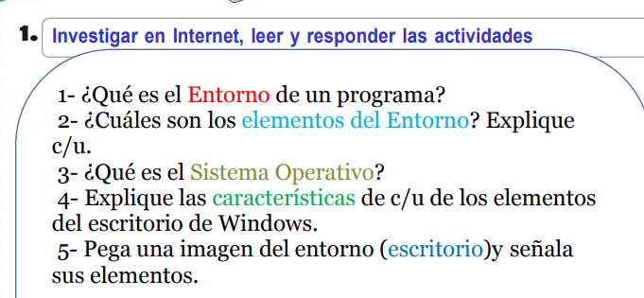
RESPUESTA

- Concretamente, consiste en un conjunto de procedimientos y diversas herramientas que se emplean para desarrollar un programa o código fuente. Siendo más claros, se trata de todo aquello que se necesita a la hora de crear o desarrollar una determinada aplicación o programa (herramientas, procesos, expertos.

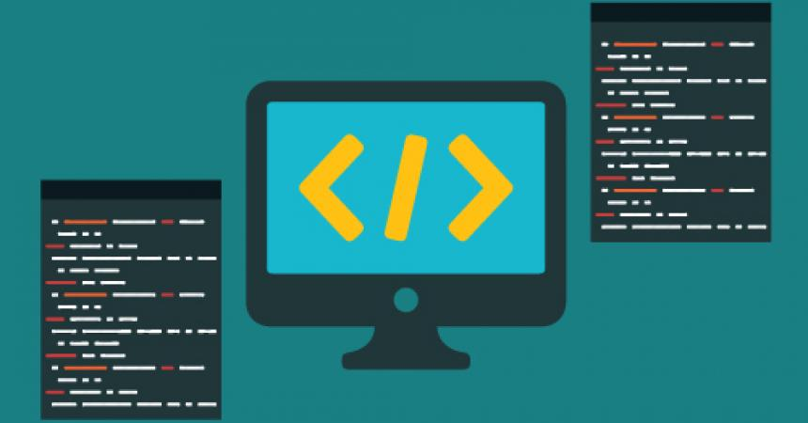

2)BOTON DE INICIO : El botón Inicio da acceso al menú principal de Windows, donde se encuentra entre otras, la opción Programas, ésta permite ejecutar cualquiera de las aplicaciones instaladas en la computadora.
ACCESO DIRECTO : Un acceso directo es un vínculo que hace referencia a otro archivo o carpeta. Puedes usar accesos directos en tu unidad o en una unidad compartida. Todos los usuarios que tengan acceso a la carpeta o la unidad pueden verlos.
RELOJ: El reloj interno es un componente del microprocesador que emite una serie de pulsos eléctricos a intervalos constantes llamados ciclos, estos ciclos marcan el ritmo que ha de seguirse para la realización de cada paso de que consta la instrucción.
Barra de inicio : La barra de tareas de Windows contiene el botón de Inicio, con el cual podrás acceder a todos los programas del dispositivo, y Cortan , que es el asistente virtual y buscador de este sistema operativo. Además, verás allí accesos directos a ciertos programas o a las aplicaciones que estén en uso.

IDIOMA : El lenguaje informático se define como código o sintaxis que se emplea para escribir o transcribir programas o aplicaciones. Este tipo de lenguaje se utiliza para comunicarse con las computadoras y se clasifica en tres categorías: ensamblador, de máquina y de alto nivel.

- ¿QUE ES EL SISTEMA OPERATIV O?
Un sistema operativo es un conjunto de programas que permite manejar la memoria, disco, medios de almacenamiento de información y los diferentes periféricos o recursos de nuestra computadora, como son el teclado, el mouse, la impresora, la placa de red, entre otros.

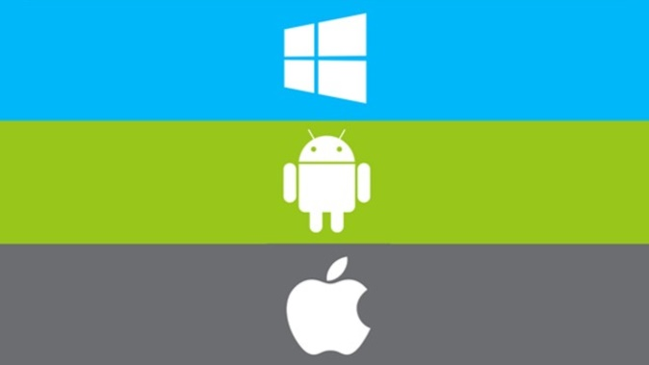

- EXPLIQE LAS CARACTERISTICAS DE CADA UNA DE LOS ELEMENTOS DEL ESCRITORIO WINDOWS?
Escritorio de Windows 7 - Win32 apps Microsoft Learn
El escritorio de Windows tiene los siguientes puntos de acceso de programa:
Área de trabajo: Un área de trabajo es un área discreta en la que se puede trabajar. Cada una contiene el mismo escritorio, los mismos paneles y los mismos menús. No obstante, se pueden ejecutar diversas aplicaciones y abrir ventanas en cada área de trabajo.
Botón Iniciar: El botón Inicio da acceso al menú principal de Windows, donde se encuentra entre otras, la opción Programas, ésta permite ejecutar cualquiera de las aplicaciones instaladas en la computadora.
Inicio rápido: Activa la opción “Inicio rápido” en Windows 10
Dirígete al Panel de Control y sigue la siguiente ruta: Sistema y seguridad > Opciones de energía > Cambiar las acciones de los botones de inicio/apagado, donde verás la opción Activar inicio rápido.
Barra de tareas: La barra de tareas es el punto de acceso de los programas que se muestran en el escritorio.
Barra de tareas frecuentes: Se trata de
una fila que aparece en la parte inferior o superior del escritorio de un sistema operativo y que permite controlar diversas aplicaciones. El sistema operativo Windows, por ejemplo, presenta su barra de tareas en la parte inferior de la pantalla.
Área de notificación: El área de notificación es una parte de la barra de tareas que proporciona un origen temporal para las notificaciones y el estado. También se puede usar para mostrar iconos para las características del sistema y del programa que no tienen presencia en el escritorio.

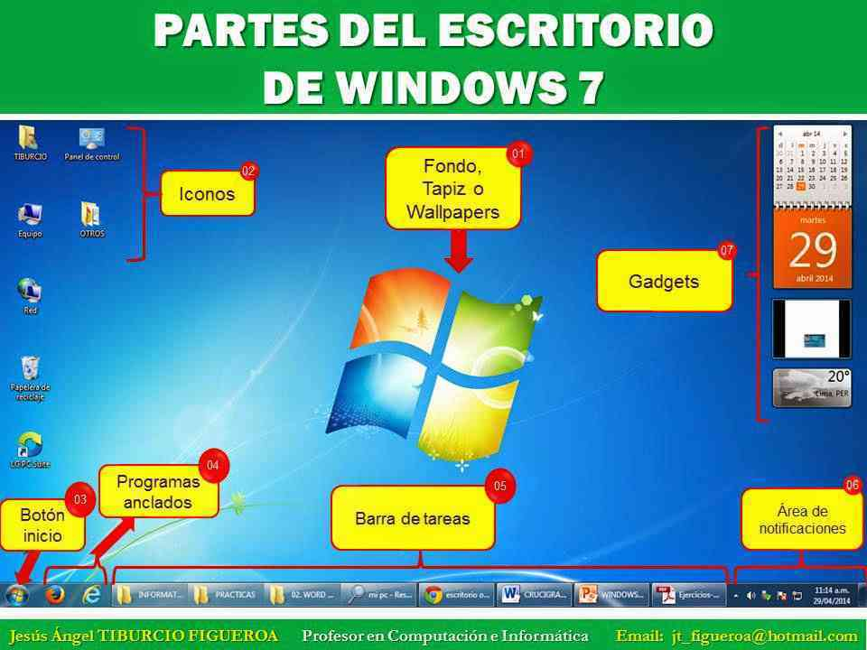

5)PEGA UNA IMAGE DEL ENTORNO(ESCRITORIO) Y SEÑALA SUS PARTES
Un entorno de escritorio (en inglés desktop environment , abreviado DE) es un conjunto de software para ofrecer al usuario de una computadora una interacción amigable y cómoda



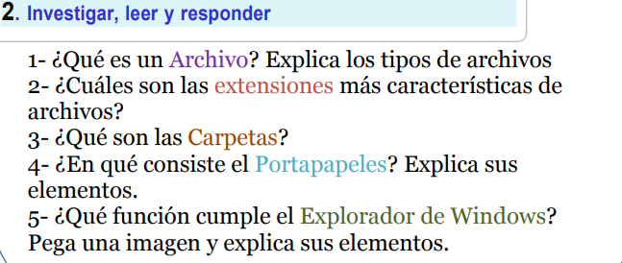

RESPUESTAS

- QUE ES UN ARCHIVO ? EXPLICA LOS TIPOS DE ARCHIVO
Los archivos son conjuntos de datos. En realidad, casi toda la información alojada en un computador está guardada en forma de archivo. Existen distintos tipos de archivos incluidos los del sistema operativo, los archivos de programas y los que tú has creado. Los archivos guardan distintos tipos de datos.

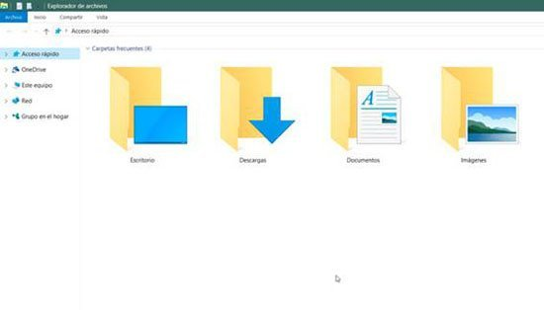

2)CUALES SON LAS EXTENCIONES MAS CARACTERISTICAS DE ARCHIVO
Nombre. Cada archivo es identificable con un nombre, que no puede coincidir con otro que esté en la misma ubicación.
Extensión. ...
Tamaño. ...
Descripción. ...
Ubicación. ...
Formato.

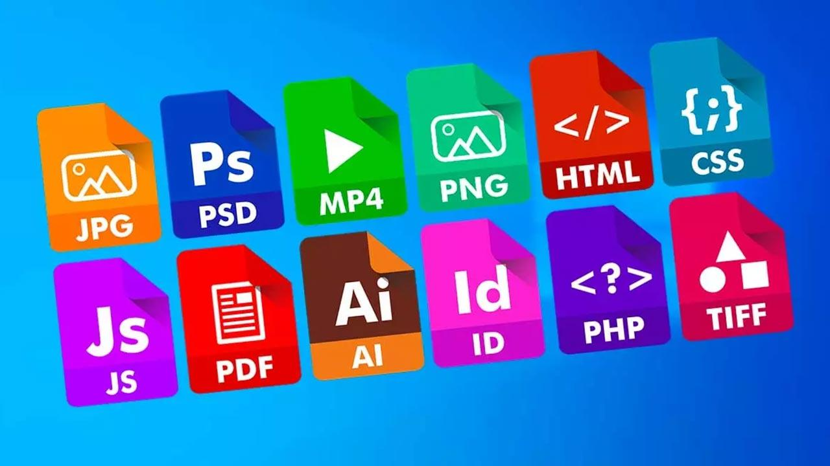

- QUE SON LAS CARPETAS
Es una recopilación de datos que un usuario puede recuperar, cambiar, eliminar, guardar, imprimir o enviar por correo electrónico. Una carpeta es básicamente un contenedor donde se pueden almacenar archivos o también otras carpetas. Una carpeta dentro de una carpeta normalmente se denomina subcarpeta.



4)EN QUE CONSISTE EL PORTAPAPELES ? EXPLICA SS ELEMENTOS
El Office portapapeles almacena texto y gráficos que copia o corta desde cualquier lugar y le permite pegar los elementos almacenados en cualquier otro archivo Office archivo.
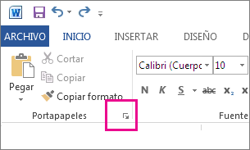

5) QUE FUNCION CUMPLE EL EXPLORADOR DE WINDOWSPEGAV UNA IMAGEN Y EXLICA SUS ELEMENTOS
El explorador de Windows es una herramienta de gestión de archivos que te permite crear, cambiar de nombre y eliminar carpetas, así como copiar, imprimir, mover, eliminar, gestionar y cambiar el nombre de archivos. 